附件1：
中国工商制冷空调行业第二阶段HCFCs淘汰改造项目
申报相关要求
- 企业申报资格及条件
提交项目建议书的企业须满足以下条件：
- 在中华人民共和国境内从事工业商业用途空调及制冷设备的制造企业，包括空调及制冷设备整机制造商以及压缩机制造商；
- 企业产权归中方所有，或有中方股份的合资企业；
- 企业拟改造的HCFCs产品生产线在2007年9月21日之前建立并运行；
- 企业具有完备的经营管理制度，近年来经营状况良好，并有相应的新产品开发能力及市场推广能力；
- 企业同意生产线改造资金赠款不足的部分由企业自己配套解决；
- 企业承诺按时完成项目改造，且改造后企业的HCFCs消费量应相应减少，改造的生产线持续使用所选择的替代技术；
- 企业须按照生态环境部HCFCs使用管理的要求，按年度申请HCFCs使用配额或进行相应备案，上报HCFCs消费量数据，并接受有关部门的监督检查；
- 鼓励中小企业（HCFCs年消费量小于50吨）申报项目。
- 项目申报程序
项目申报程序如下：
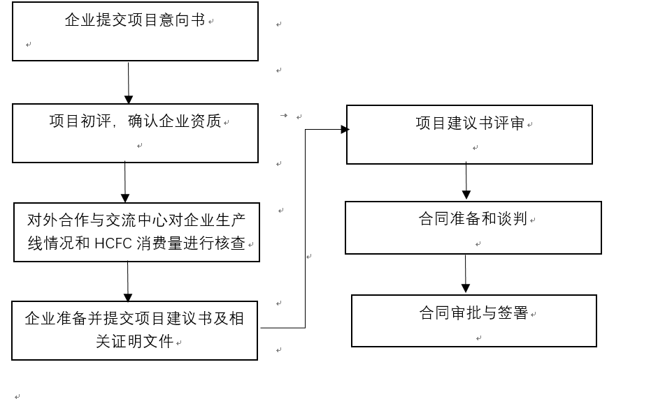
- 项目意向书（模板见附件2）
- 项目建议书
项目建议书应包括但不限于以下内容：
- 项目目标：通过项目实施可实现的HCFCs淘汰量。
- 企业背景及生产基本信息：
——企业生产经营情况，简述企业成立时间、中外资比例、主营产品与业务、技术研发能力、管理情况、市场情况等；
——企业生产线基本情况。
- 拟申请改造生产线需改造的主要设备，及改造前后生产工艺流程对比。
- 替代技术：选择某一特定技术作为改造方案的原因及分析。
- 项目描述：详细描述为实现从HCFC-22转换为新的替代技术时，原有生产线所必须进行的改造活动、开展每一项活动的必要性分析、以及每项活动将如何有助于实现项目目标。
- 项目费用：提供每项改造活动投入的增加投资费用详细的分项预算和详细的增加运行费用/效益的分析计算和结果。
- 资金安排：拟申请多边基金赠款额度以及企业自行筹集的项目实施配套资金数额及筹集使用方式。
- 实施方案：说明在项目中各利益相关方的作用和责任、执行时间表以及为跟踪监管项目应设定的时间和任务节点。
- 项目影响：说明该项目的环境影响以及对企业本身或者市场的潜在影响。

